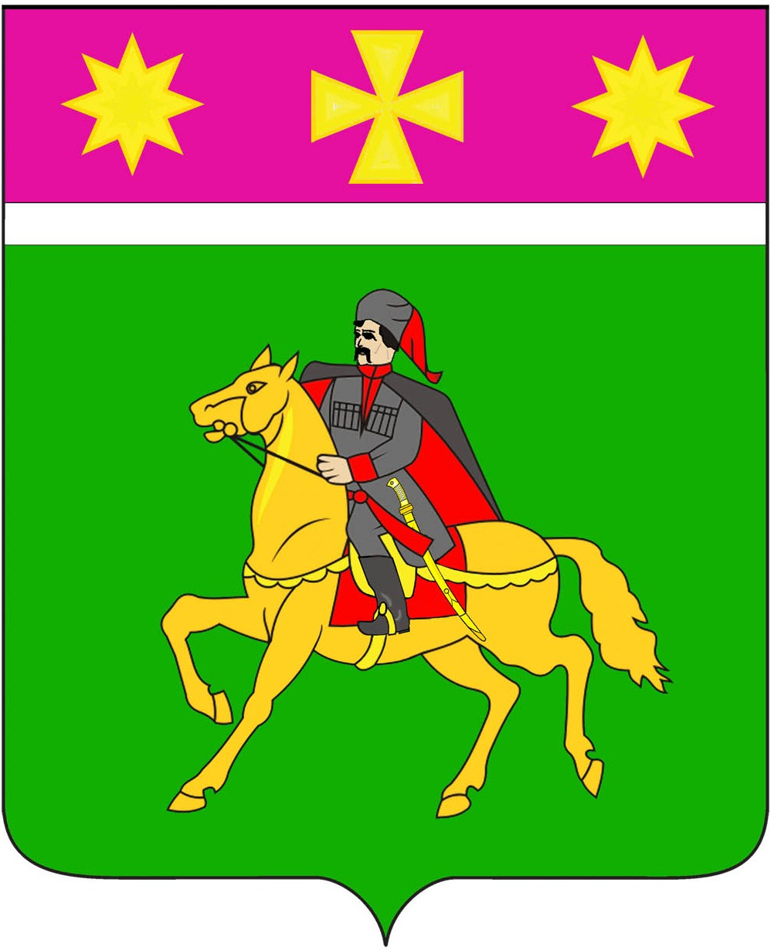

**АДМИНИСТРАЦИЯ**

**ПОЛТАВСКОГО СЕЛЬСКОГО ПОСЕЛЕНИЯ**

**КРАСНОАРМЕЙСКОГО РАЙОНА**

Р А С П О Р Я Ж Е Н И Е

от 08.08.2024 № 73-р

станица Полтавская

**О назначении ответственных за работу**

**по профилактике коррупционных и иных правонарушений**

Руководствуясь Федеральным законом от 25 декабря 2008 года   
№ 273-ФЗ «О противодействии коррупции», Указом Президента Российской Федерации от 21 июля 2010 года № 925 «О мерах по реализации отдельных положений Федерального закона «О противодействии коррупции», Указом Президента Российской Федерации от 8 июля 2013 года № 613 «Вопросы противодействии коррупции»:

1. Назначить ответственными за работу по профилактике коррупционных и иных правонарушений:

Устимова Юрия Васильевича, начальника юридического отдела администрации Полтавского сельского поселения Красноармейского района;

Соколовскую Марию Александровну, начальника общего отдела администрации Полтавского сельского поселения Красноармейского района.

2. Контроль за выполнением настоящего распоряжения оставляю за собой.

3. Распоряжение вступает в силу со дня его подписания.

Исполняющий обязанности главы

Полтавского сельского поселения

Красноармейского района В.А. Гористов